Blandt Afrikas elefanter - en elefantastisk fortælling
Af Paw Gosmer, fhv. dyrepasser i Aalborg Zoo
Torsdag den 23/4, kl. 14.30 på Trekanten

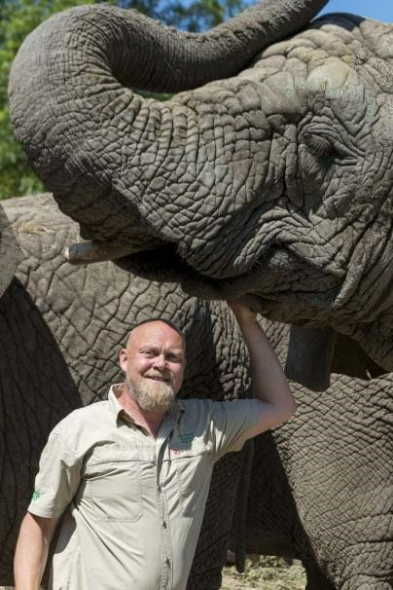
Et spændende foredrag, der bringer alle helt tæt på elefanternes liv, og som skaber alt fra glæde og fascination til undren og frustration undervejs. Det er et foredrag, der ofte vækker følelser, og som også omhandler en helt ny tilgang til naturbevaring, hvor social ansvarlighed er omdrejningspunktet. For hvordan kan vi beskytte elefanterne, og den fantastiske fauna på den afrikanske savanne.

Paws arbejde i Afrika startede, da han var dyrepasser i Zoologisk Have, hvor hans fokus var på elefanterne. I dag ved han, at hvis vi skal stoppe krybskytteriet, så handler
bæredygtig naturbevaring ikke kun om elefanter, men også om mennesker… og ikke mindst om kærlighed. Foredraget tager udgangspunkt i kærligheden til elefanterne, og ikke mindst i hans mange fantastiske oplevelser i Afrika.
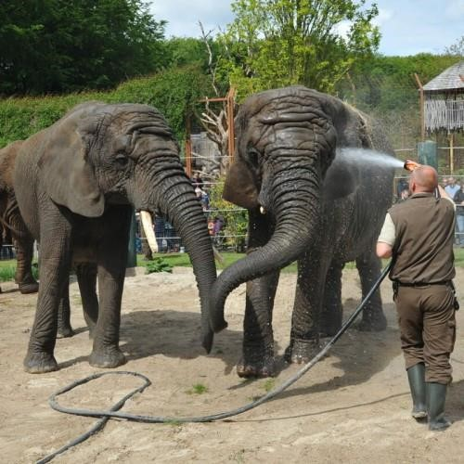

Tilmelding fra
den 24/3 til den 16/4, kl. 12.00 på pensionist153@gmail.com

